POLSKIE SYMBOLE NARODOWE

Instytut Pamięci Narodowej przygotował bardzo ciekawy film animowany o polskich symbolach narodowych dla najmłodszych uczniów. Polecam.
Film „Polak Mały” odpowiada na pytania: Jak wygląda godło Polski? Co symbolizują czerwień i biel? Dlaczego Mazurek Dąbrowskiego jest wyjątkową pieśnią?

https://www.youtube.com/watch?v=DCwEJ9tHt5c

Ciekawa propozycja interaktywnych puzzli, może i Wam się spodobają
https://puzzlefactory.pl/pl/puzzle/graj/dla-dzieci/228770-polskie-symbole-narodowe

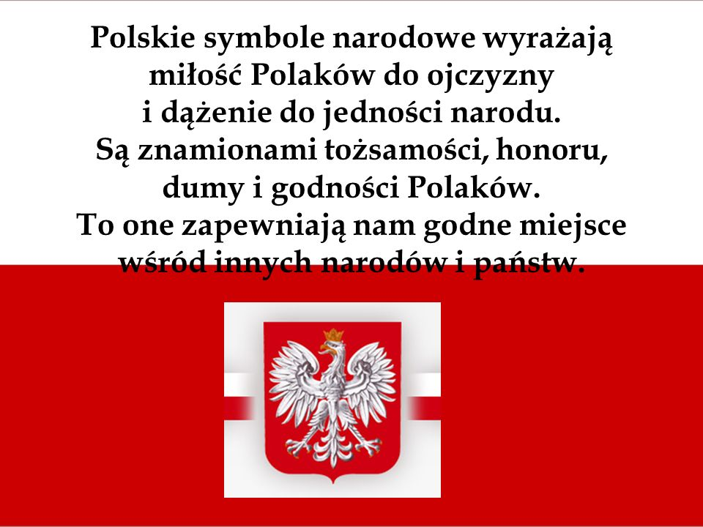

Propozycja pracy plastycznej: Czerwona kartka, trochę białej farby i dobre chęci…
